附件2
各评委对所有投标人投标文件的分项评分明细
A专家打分：
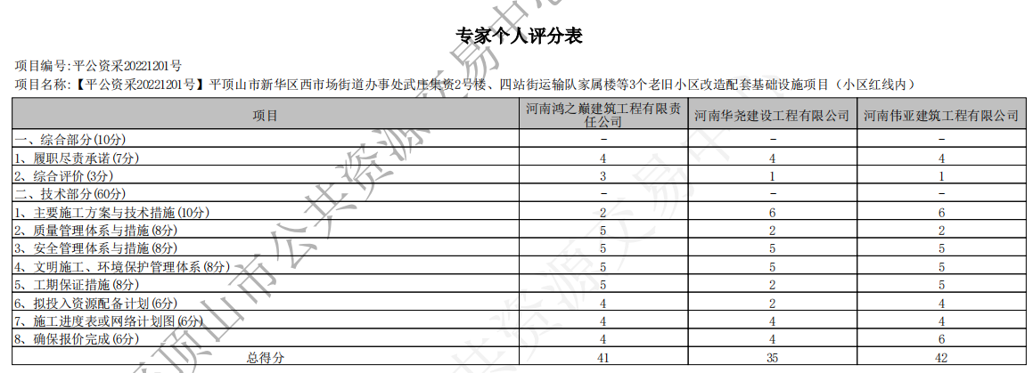

B专家打分：
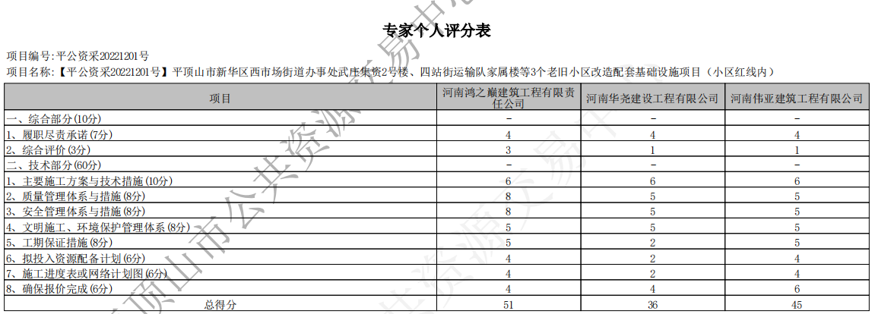

C专家打分：
